Надбавка к страховой пенсии за «сельский» стаж
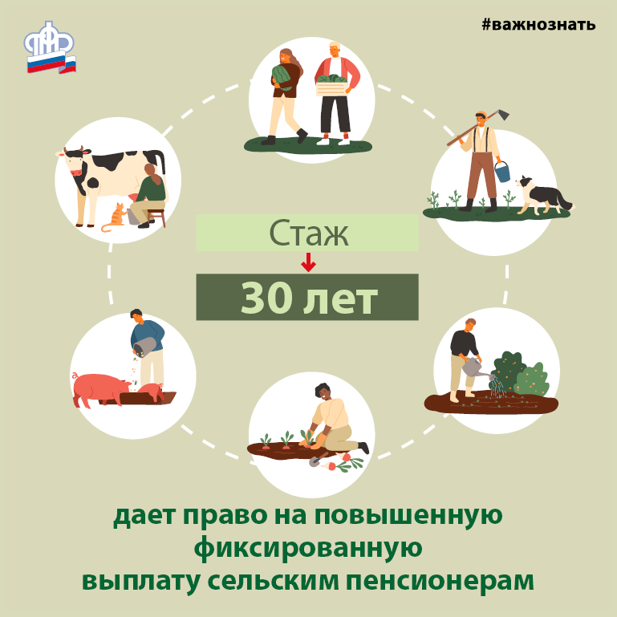
Такая доплата составляет 25% от размера фиксированной выплаты (гарантированной части страховой пенсии).
В связи с индексацией с 1 июня размер доплаты к пенсии для неработающих граждан, имеющих длительный стаж работы в сельском хозяйстве, также был увеличен на 10% и составил 1805,19 руб.
Напомним, право на надбавку возникает у неработающих пенсионеров - получателей страховой пенсии (по старости или инвалидности), которые отработали в сельском хозяйстве не менее 30 лет и проживают в сельской местности. При этом, при отнесении местности к сельской, для установления повышения, применяется раздел «Сельские населенные пункты» Общероссийского классификатора объектов административно-территориального деления (ОКАТО).
При подсчете 30-летнего стажа, дающего сельским пенсионерам право на повышенную фиксированную выплату, в него включается только работа в должности, предусмотренной соответствующим Списком* работ, профессий и должностей в определенном производстве, в частности, в растениеводстве, животноводстве и рыбоводстве. В этот перечень входит более 500 профессий.
Исключение составляет работа (деятельность) в колхозах, на машинно-тракторных станциях, на межколхозных предприятиях (организациях), в совхозах, крестьянских (фермерских) хозяйствах, артелях (сельскохозяйственных), которая выполнялась на территории Российской Федерации (бывшей Российской Советской Федеративной Социалистической Республики) до 1 января 1992 г. независимо от наименования профессии, специальности и занимаемой должности.
К сведению, с января 2022 года также вступили в силу изменения, благодаря которым пенсионеры-селяне, получающие повышенную фиксированную выплату, продолжат ее получать, даже если переедут в город, либо если сельское поселение, в котором они проживают, станет городской территорией в связи с изменением административных границ. Ранее - при переезде - повышение за ними не сохранялось.
Обращаем внимание, что сельским пенсионерам, получающим надбавку, при устройстве на работу необходимо предупредить об этом ПФР, так как в случае осуществления трудовой деятельности выплата надбавки прекращается. После увольнения необходимо будет подать заявление на продление данной выплаты.
*Полный список профессий в постановлении Правительства РФ от 29.11.2018 года №1440 (с изменениями от 26.06.2019г.).
Воспользуйтесь государственными услугами и сервисами ПФР в электронном виде в Личном кабинете гражданина на сайте www.pfr.gov.ru

Контакт-центр Отделения ПФР по РТ 8 800 6-000-000

